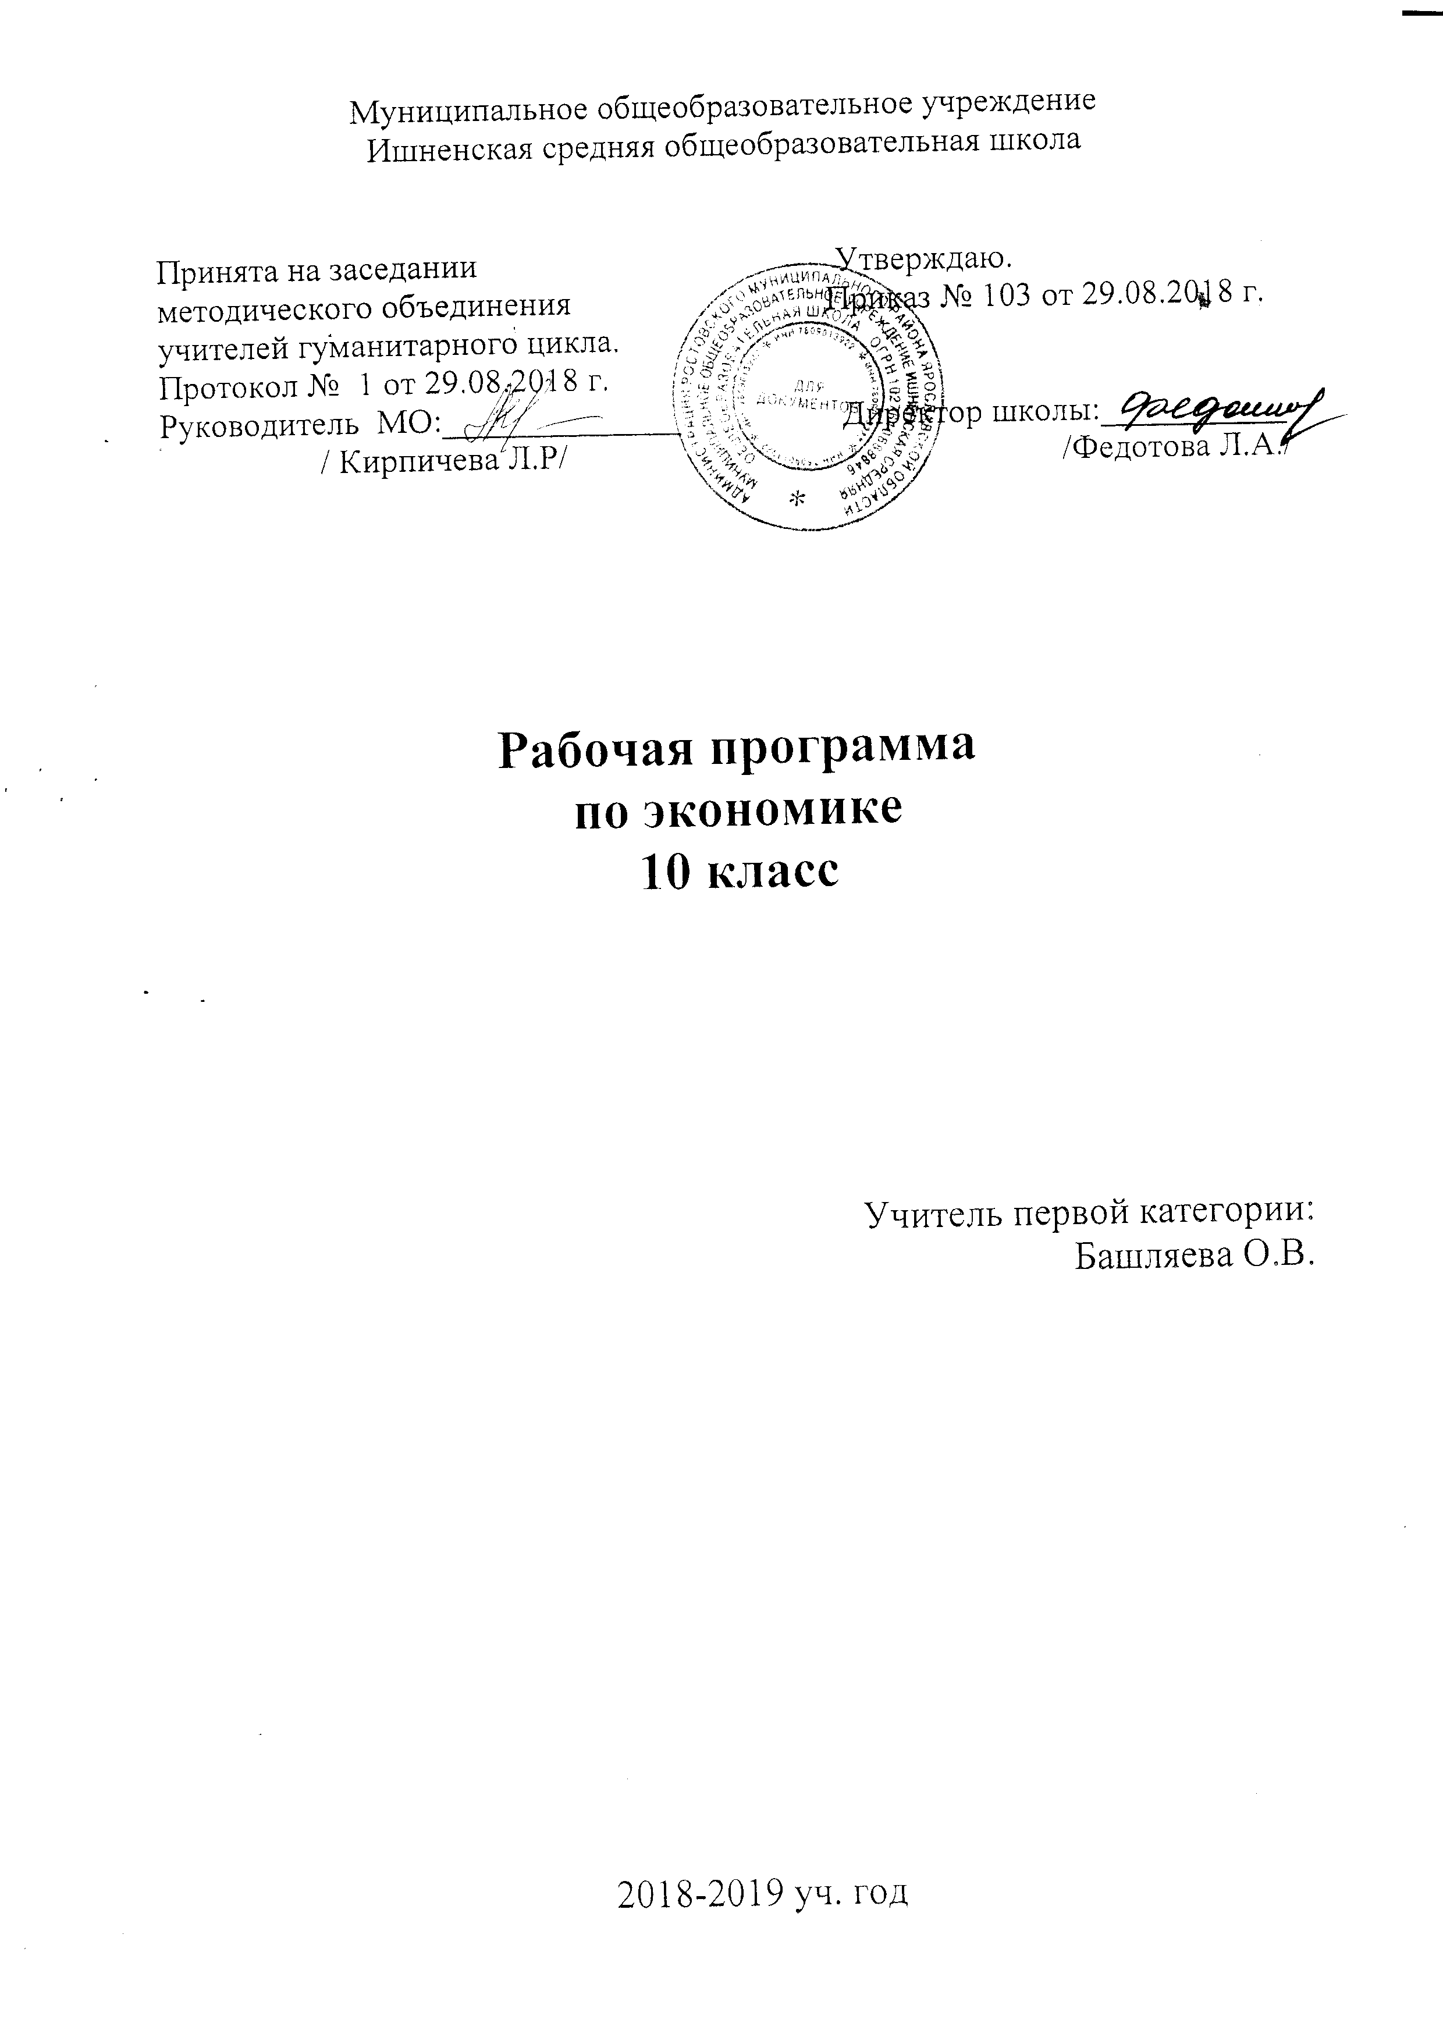

Пояснительная записка
Рабочая программа составлена на основе следующих документов:
- Базисного учебного плана общеобразовательных учреждений Российской федерации, утвержденного Приказом Министерства образования РФ от 09.03.2004, №1312.
- Федеральный компонент государственных образовательных стандартов начального общего, основного общего и среднего (полного) общего образования №1089 от 05 марта 2004 г.
- Примерная программа для 10 - 11 классов общеобразовательных учреждений Л.Л. Любимова, Б.И. Мишина, А.А. Мицкевич, Т.А. Протасевич, С.А. Равичева, разработанная в соответствии с обязательным минимумом содержания среднего (полного) общего образования.
- Федеральный перечень учебников, рекомендованных (допущенных) к использованию в общеобразовательных учреждениях, реализующих программы общего образования;
- Учебный план МОУ «Ишненская средняя школа» на 2017-18 учебный год
для учащихся 10 класса. В ней конкретизируется содержание предметных тем образовательного стандарта, даётся распределение учебных часов по темам курса.
Экономика в 10 классе изучается на базовом уровне, поэтому программой предусмотрен комплекс знаний по экономике минимально необходимый современному гражданину. Он включает в себя общие представления об экономике как хозяйстве и науке, об экономике семьи, фирмы, государства, в том числе международной сфере
Программа составлена с учетом тем обществоведческого курса, рассчитана на 34 часа 1 час в неделю.
Теоретические знания, полученные в 10 классе дополняются в 11 классе на уроках обществознания, при изучении раздела «экономика», поэтому программа ориентирована в большей степени на изучение базовых экономических понятий, формирование общих и то же время достаточно цельных представлений о процессах, связанных с экономикой, бизнесом и предпринимательской деятельностью, на решение практических заданий.
Цели:
- развитие потребности в получении экономических знаний и интереса к изучению экономических дисциплин; способности к личному самоопределению и самореализации;
- воспитание ответственности за экономические решения; уважения к труду и предпринимательской деятельности;
- освоение системы знаний об экономической деятельности и об экономике России для последующего изучения социально- экономических дисциплин в высших и средних учебных заведениях;
- овладение умениями самостоятельно получать и осмысливать экономическую информацию, анализировать, систематизировать полученные данные;
- осваивать способы познавательной, коммуникативной, практической деятельности , необходимые для участия в экономической жизни общества и государства;
- формирование опыта применения полученных знаний, умений для решения типичных экономических задач; освоение экономических знаний необходимых для трудовой деятельности .
Самостоятельные, лабораторные и практические работы, выполняемые учащимися.
Выполняемые учащимися работы включают в себя:
- работу с источниками экономической информации с использованием современных средств коммуникации ( включая ресурсы Интернет);
- критическое осмысление актуальной экономической информации из разных источников и формулирование собственных заключений и оценочных суждений.
- Решение познавательных и практических задач, отражающих типичные экономические ситуации;
- Освоение типичных экономических ролей через участие в ролевых играх, моделирующих ситуации из реальной жизни;
- Применение полученных знаний для определения экономически рационального правомерного социально одобряемого поведения;
- аргументированную защиту своей позиции, оппонирование иному мнению через участие в дискуссиях, дебатах современных экономических проблемах;
- написание творческих работ по экономическим вопросам.
Требования к уровню подготовки
На базовом уровне ученик должен
знать/ понимать
функции денег, банковскую систему, причины различий в уровнях оплаты труда, основные виды налогов, организационно- правовые формы предпринимательства, виды ценных бумаг, факторы экономического роста;
уметь
приводить примеры: факторов производства и факторных доходов, общественных благ, внешних эффектов, российских предприятий, разных организационных форм, глобальных экономических проблем;
описывать: действия рынка, основные формы заработной платы и стимулирования труда, инфляцию, основные статьи госбюджета России, экономический рост, глобализацию мировой экономики;
объяснять: взаимовыгодность добровольного обмена , причины неравенства доходов, виды инфляции, причины международной торговли;
использовать приобретенные знания и умения в практической деятельности и повседневной жизни для:
- получения и оценки экономической информации;
- составления семейного бюджета;
- оценки собственных экономических действий в качестве потребителя, члена семьи.
Основное содержание.
- Экономика и экономическая наука. (2 часа)
- Что изучает экономическая наука. Потребности. Ограниченность ресурсов. Свободные экономические блага. Выбор и альтернативная стоимость.
- Экономические системы.( 2часа)
- Главные вопросы экономики. Разделение труда, специализация и обмен. Типы экономических систем. Собственность. Конкуренция. Экономическая свобода.
- Современная экономика(3 часа)
- Рациональный потребитель. Реклама. Защита прав потребителей. Семейный бюджет. Источники доходов. Расходы семьи. Реальный и номинальный доход. Неравенство доходов и его причины. Меры социальной поддержки. Сбережения. Страхование.
- Рынок(3часа)
- Рынок. Одного товара. Спрос. Кривая спроса. Закон спроса. Факторы спроса и сдвиги кривых спроса. Кривая предложения. Закон предложения . факторы предложения и сдвиги кривых предложения. Рыночное равновесие. Основные рыночные структуры.
- Фирмы.(4 часа)
- Роль и цели фирм в экономике. Издержки, выручка, прибыль. Производительность труда. Основные организационные формы бизнеса в России. Основные источники финансирования бизнеса. Акции и облигации. Фондовый рынок. Менеджмент маркетинг.
- Роль государства в экономике (3 часа)
- Частные и общественные блага. Внешние эффекты. Функции государства в экономике. Виды налогов. Государственные доходы и расходы. Государственный бюджет. Государственный долг. Основы фискальной политики государства.
- ВВП, его структура и динамика (2 часа)
- Понятие ВВП и его структура. Экономический рост и развитие. Экономические циклы.
- Рынок труда и безработица (2 часа)
- Спрос на труд и его факторы. Предложение труда. Факторы предложения труда. Человеческий капитал.
- Деньги, банки, инфляция (4 часа)
- Деньги и их функции. Банковская система. Роль центрального банка. Основные операции коммерческих банков. Процент. Другие финансовые институты: паевые и пенсионные фонды, страховые компании. Инфляция. Виды, причины и последствия инфляции. Антиинфляционные меры. Основы денежной политики государства.
- Элементы международной экономики( 2 часа)
- Экономические причины международной торговли. Государственная политика в области международной торговли. Курсы валют. Глобальные экономические проблемы.
- Основные проблемы экономики России( 3 часа)
- Резерв учебного времени – 4 часа отводится для выполнения практических заданий, встреч со специалистами, экскурсий.
Учебно - методический комплекс:
Автономов В.С.Экономика.Учебник для 10-11 классов Базовый уровень.- М.: Вита- Пресс,2018.
Дополнительная литература:
Липсиц И.В. Экономика: в 2 книгах. Учебник для общеобразовательных учреждений.- М.: Вита –Пресс. 2008.-352с.
Блаут М. Экономическая мысль в ретроспективе/ Пер. с англ.- 4-у издание.- М.: Дело ЛТД,1994.
Киреев А.П. Международная экономика. В 2 ч. Ч.1 Международная микроэкономика: движение товаров и факторов производства.- М: международные отношения 2007.
Любимов Л.Л., Раннева Н.А. основы экономических знаний. М.: Вита- Пресс, 1997.

 | Тесты | Контрольные работы | Практические
1 четверть | Урок №3 |  | №4
2 четверть | Урок №7, №15 |  | №8, №9 №12
3 четверть | Урок №24
4 четверть |  | Урок №32
Итого: | 4 | 1 | 4

Календарно - тематическое планирование
№  урока | Тема урока | Форма урока | Дата | УМК  Автономова В.С.  Экономика
1. | Что изучает экономическая наука.  Потребности. Ограниченность ресурсов | Лекция |  | Записи в тетради.
2. | Производство. Факторы производства | Лекция |  | Стр.5-9
3. | Главные вопросы экономики. Типы экономических систем. | Комбинированный урок .Тест |  | Стр. 14-24
4. | Собственность. Конкуренция. Экономическая свобода | Практическая работа |  | Конституция, закон о добросовестной конкуренции (выдержки)
5. | Рынок одного товара. Величина спроса. Закон спроса. Кривая спроса. | Комбинированный урок |  | Стр. 25-33
6. | Величина предложения. Закон предложения. Факторы предложения и сдвиги кривых предложений. | Комбинированный урок |  | Стр 34-37
7. | Равновесная цена. Основные рыночные структуры. | Комбинированный урок.Тест
8. | Рациональный потребитель. Реклама. Защита прав потребителей. | Урок – практикум |  | Стр. 41-47.
9. | Семейный бюджет. Источники доходов и расходов семьи. Реальный и номинальный доход. | Урок -практикум |  | Стр. 48-56
10. | Неравенство доходов и его причины. Меры социальной поддержки. Сбережение. Потребительский кредит. | Лекция
11. | Роль и цели фирм в экономике. Издержки. Выручка. Прибыль | Комбинированный урок |  | Стр. 59- 67
12. | Основные организационные формы бизнеса в России. | Урок практикум |  | Стр.78- 86.
13. | Фондовый рынок. Акции и облигации. | Комбинированный урок |  | Стр. 88- 94
14. | Менеджмент. Маркетинг. | Комбинированный урок |  | Экономический словарь
15. | Деньги и их функции | Комбинированный урок |  | Стр. 98-100
16. | Банковская система. Роль центрального банка. Основные операции коммерческих банков. Процент. | Комбинированный урок |  | Стр. 100-103
17. | Паевые и пенсионные фонды, страховые компании. | Комбинированный урок
18. | Инфляция. Виды, причины и последствия инфляции. Антиинфляционные меры. Основы денежной политики государства. | Лекция
19. | Частные и общественные блага. Внешние эффекты. Функции государства в экономике. | Лекция |  | Стр. 104-116
20. | Доходы и расходы государства. Налоги. Виды налогов. | Комбинированный урок |  | Стр. 117-124
21. | Государственный бюджет. Государственный долг. Основы фискальной политики государства. | Комбинированный урок |  | Стр125
22. | Понятие ВВП и его структура. | Лекция |  | Стр. 130 -138
23. | Экономический рост и развитие. Экономические циклы. | Комбинированный урок |  | Стр. 140- 150
24. | Рынок труда. Особенности рынка труда. | Комбинированный урок.Тест |  | Стр. 159- 162
25. | Безработица. Её причины и экономические последствия. Роль профсоюзов и государства на рынке труда | Комбинированный урок |  | Стр. 163-167.
26. | Государственная макроэкономическая политика. Фискальная, монетарная политика. Государственные программы. Государственные заказы. | Комбинированный урок |  | Стр. 183-192
27. | Международное разделение труда. Экспорт. Импорт. Сальдо внешней торговли. | Комбинированный урок |  | Стр. 195- 200
28. | Свободная торговля и протекционизм. | Лекция |  | Стр. 202-207
29. | Международное разделение труда. |  |  | Стр. 208- 215
30. | Валюта. Валютный рынок. Курс валюты | Комбинированный урок |  | Стр. 217- 220
31. | Международное экономическое сотрудничество | Комбинированный урок |  | Стр. 223- 228
32. | Итоговая контрольная работа | Итоговый тест |  | презентации
33. | Повторительно-обобщающий урок | Урок повторения |  | повторение тем
34. | Повторительно-обобщающий урок | Комбинированный урок |  | повторение тем

Учебно-методическое и материально-техническое обеспечение образовательного процесса.
Учебно-методическое.
- Бизнес. Энциклопедия для детей /под ред. М. Аксенова. М.: «Мир энциклопедий», 2005.
- Липсиц И.В. Экономика. Базовый курс. Учебник для 10, 11 классов. М.: Вита – Пресс, 2005 г.
- Неровня Т.Н. История экономики. Ростов н/ Д.: «Феникс» 1999 г.
- Райзберг Б.А. Введение в экономику. М., 1993.
- Рыбин Н.И. Введение в элементарную экономику. Барнаул: Алт.кн.изд-во, 1996.
- Савицкая Е.В. Рабочая тетрадь по экономике в 2 частях. М.: Вита – Пресс, 2005 г.
- Савицкая Е.В. Уроки экономики в школе. М.: Вита – Пресс, 2004 г.
- Фрейнкман Е.Ю. Экономика и бизнес. Начальный курс. Учебное пособие для учащихся 10 – 11 классов. М.: «Начала – Пресс», 1995 г.
- Элементарная экономика. /под ред. В.И. Крышки. Барнаул: Алт.кн.изд-во, 1996.
Материально-техническое обеспечение
Персональный компьютер, проектор, экран, колонки
Цифровые образовательные ресурсы
- Официальный информационный портал ЕДИНОГО ГОСУДАРСТВЕННОГО ЭКЗАМЕНА (ЕГЭ) -
Сайт информационной поддержки ЕГЭ в компьютерной форме - http://www.ege.ru/
Федеральный институт педагогических измерений (ФИПИ) - http://www.fipi.ru/
- Федеральный центр тестирования (ФЦТ) - http://www.rustest.ru/
Департамент образования города Москвы - http://www.educom.ru/
- Московский институт открытого образования - http://www.mioo.ru/
- Открытый банк заданий ЕГЭ http://www.fipi.

